**Поэтический календарь**

**«Профессиональные праздники и памятные дни в Вооруженных Силах Российской Федерации»**



**Февраль**

**27 февраля - День Сил специальных операций**

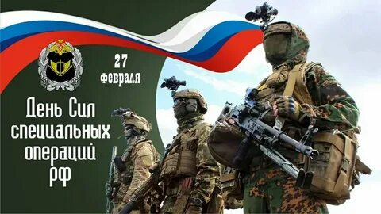

Дата праздника выбрана не случайно. 27 февраля 2014 года благодаря действиям подразделений Сил специальных операций (ССО) удалось обеспечить контроль над стратегическими объектами в Крыму. Этот эпизод стал символом эффективного и слаженного выполнения задач специальными силами.

Военнослужащие Сил специальных операций [помогали обеспечить порядок](https://ria.ru/20180227/1515350583.html) и безопасность при проведении 16 марта 2014 года референдума по вопросу о присоединении Крыма к России. Подчеркнутая корректность их поведения привела к появлению выражения "вежливые люди".

Силы специальных операций в России начали формироваться в рамках военной реформы 2009 года, когда при Генеральном штабе было создано Управление специальных операций. Спустя три года это управление было преобразовано в Командование Сил специальных операций. ССО активно участвовали в важнейших операциях, включая обеспечение безопасности на зимних Олимпийских и Паралимпийских играх в Сочи в 2014 году.

День Сил специальных операций — это не только праздник для действующих военнослужащих, но и день, когда общество может выразить свою благодарность и признание тем, кто служит в сложных и опасных условиях.

День Сил специальных операций стал важной частью военной культуры России, символизируя уважение к службе, преданность и готовность к защите национальных интересов.

Поздравления с Днем Сил специальных операций

Вы рискуете жизнью во имя спокойствия страны,  
Вы надежные и верные Отечества сыны,  
Пусть мирной будет служба всегда,  
Всех благ вам, успехов, семейного тепла.  
Всегда целыми и невредимыми возвращайтесь домой,  
На всей планете пусть царит мир и покой,  
В праздник ССО, всем желаем счастья,  
Пусть не преследуют вас никогда ненастья.

Каждый ваш день – это подвиг всегда,  
Ваша служба и опасна и трудна,  
Все преграды вы одолеете на раз-два,  
Таким сынами гордится страна!  
С Днем ССО вас поздравить спешим,  
Огромных успехов и везения пожелать хотим,  
Желаем, чтоб ничто вас не огорчало,  
Чтоб в вашу честь всегда гимны звучали.

Спокойные с виду, но собранные всегда,  
За вашими спинами, чувствуем в безопасности себя,  
Сегодня праздник ваш, ребята, поздравляем,  
Удачной службы вам искренне желаем.  
С Днем ССО вас поздравить рады,  
Встречи с вами для нас награда,  
Вы достойны только уважения,  
Мужества вам, сил, удачи и терпения.